GM

**Índice**

Introdução 2

Resultados 2

1. Impacto do processo atual usando 1 e 50 réplicas e possíveis melhorias 2

2. Análise das possibilidades de melhoria usando 1 e 50 réplicas 3

a. Com os telefonemas a interromper as mensagens para serem atendidos 4

b. Com os telefonemas tendo prioridade em relação às mensagens 5

Conclusão 0

**Índice de tabelas/figuras**

Figura 1 2

Figura 2 2

Figura 3 2

Figura 4 2

Figura 5 3

Figura 6 3

Figura 7 3

Figura 8 3

Figura 9 4

Figura 10 4

Figura 11 4

Figura 12 4

Figura 13 4

Figura 14 4

Figura 15 5

Figura 16 5

Figura 17 5

Figura 18 5

Figura 19 5

Figura 20 5

Figura 21 6

Figura 22 6

Figura 23 6

Figura 24 6

# **Introdução**

No presente trabalho pretende-se simular a gestão dos contactos pré-operatórios do serviço de cirurgia de um hospital no período de uma semana, de forma a analisar o impacto da ocorrência de diferentes cenários na eficiência do processo de gestão de contactos. O trabalho apresentado foi realizado no RStudio com recurso à biblioteca “simmer”.

# **Resultados**

## **1. Impacto do processo atual usando 1 e 50 réplicas e possíveis melhorias**

Inicialmente, como foi pedido, implementou-se a situação atual do funcionamento do sistema de atendimento, de modo a conseguir-se encontrar soluções de forma mais intuitiva.

Após a definição de toda a parte funcional do sistema, foram construídos gráficos para identificar problemas, usando 1 a 50 réplicas.

Figura 1 – Utilização dos recursos disponíveis pela parte administrativa com uma réplica

*Figura 2 – Frequência de utilização dos recursos disponíveis ao longo do tempo (em minutos) com uma réplica*

Através dos gráficos acima apresentados, consegue-se obter informações sobre a utilização dos recursos disponíveis que neste caso são os administrativos, e pode-se verificar que tal recurso é sobrecarregado: como se pode ver no gráfico da Figura 1, a utilização do mesmo está muito próxima dos cem por cento; no gráfico da segunda figura é demonstrado que, ao longo do tempo, os dois administrativos estavam em constante utilização, sendo escassos os momentos em que a linha não fica perto do tracejado.

Figura 3 – Registo dos tempos de espera para cada contacto com uma réplica

*Figura 4 – Registo dos clientes no sistema (azul), dos que estão a ser servidos (verde), e dos que estão na fila de espera (vermelho) com uma réplica*

Através do primeiro gráfico, pode-se retirar informações acerca do tempo de espera da chamada de cada cliente. Com isto, verifica-se que muitas das chamadas são desligadas porque os recursos que estão a ser utilizados já são muitos inferiores a cinco e as mensagens ganham uma importância grande, pois são na maior parte as que são atendidas. No segundo gráfico, obtém-se informação sobre o número de chamadas em espera, que é mais ou menos cíclico, sobre o número de clientes que está a ser atendido que na maior parte do tempo são dois, utilizando assim os dois administrativos disponíveis e o número de contatos total no sistema que anda á volta dos oito ou nove. Em suma, com apenas uma réplica já se consegue perceber o sobre carregamento dos administrativos. De seguida vamos verificar o comportamento da simulação com cinquenta réplicas.

Figura 5 - Utilização dos recursos disponíveis pela parte administrativa com cinquenta réplicas

*Figura 6 - Frequência de utilização dos recursos disponíveis ao longo do tempo (em minutos) com cinquenta réplicas*

Por estas imagens podemos confirmar a ideia que já tínhamos referido quando apresentámos os gráficos de uma réplica apenas, verifica-se uma taxa de utilização dos administrativos verificando-se os dois utilizados na grande maior parte do tempo, ou seja, a utilização do recurso administrativo não muda muito.

Figura 7 - Registo dos tempos de espera para cada contacto com cinquenta réplicas

*Figura 8 - Registo dos clientes no sistema, dos que estão a ser servidos, e dos que estão na fila de espera com cinquenta réplicas*

No gráfico da esquerda, novamente, confirma-se que os tempos de espera são bastante semelhantes com o gráfico com uma réplica, pois existem muito poucas chamadas atendidas antes de serem desligadas. No gráfico da direita, através da sua grande densidade, consegue-se recolher bastante informação sobre a fila de espera, os contactos a serem atendidos e o número de contactos registados no sistema em cada momento o que, no fundo, só confirma a exaustão dos administrativos.

Identificou-se o problema da exaustão dos administrativos que poderia ser resolvido, por exemplo, com a contratação de mais administrativos ou, não podendo acontecer em regime de full-time, contratar um para as horas de maior afluência.

De seguida vai se proceder à análise de um modelo com melhorias que foram propostas no enunciado do projeto.

## **2. Análise das possibilidades de melhoria usando 1 e 50 réplicas**

Assim, com as melhorias que foram sugeridas, fez-se uma simulação que considerasse estas melhorias, com o objetivo de conseguir equilibrar a utilização de recursos e ter a máxima eficiência possível durante a execução do processo. Aqui foi realizada uma análise do comportamento de um conjunto de 50 réplicas, de modo a se verificar se as características do processo se mantinham. Esta simulação foi realizada com duas variantes diferentes.

### Com os telefonemas a interromper as mensagens para serem atendidos

Nesta fase iremos perceber o comportamento do sistema com a particularidade de que os telefonemas passam a interromper uma mensagem para serem atendidos primeiro.

Figura 9

*Figura 10*

Através do primeiro gráfico acima representado é possível observar que ambos os administrativos estão menos sobrecarregados nesta situação. No segundo gráfico, observamos que em média são utilizados 2 administradores ao longo da simulação, porém existem momentos em que se usa 1, 2, 3, ou 4, dependendo da altura do dia, da quantidade de clientes e do número de administrativos disponíveis no momento.

Figura 11

Figura 12

No gráfico da figura 11 percebe-se que, em comparação com a situação atual, existem mais telefonemas atendidos, visto que o são com uma certa urgência. No gráfico da figura 12, as três variáveis presentes (número de contactos (azul), os que estão na fila de espera (vermelho), e os que estão a ser servidos (verde)) têm um comportamento cíclico por dia, havendo dois picos nos primeiros dois dias. Nos gráficos abaixo, é notável que o comportamento da primeira simulação manteve-se.

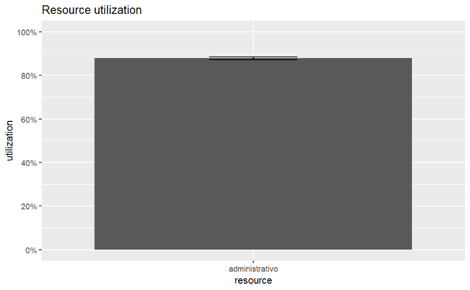

Figura

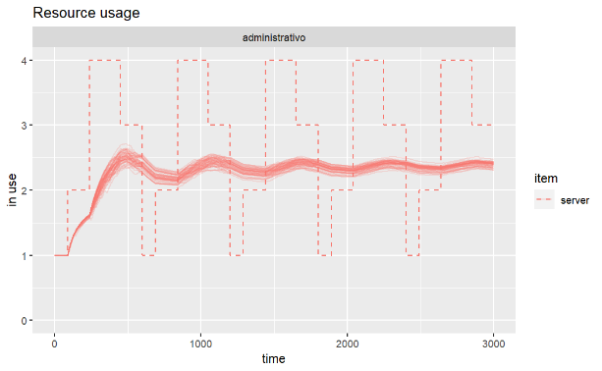

Figura

Através da análise de ambos os gráficos, pode-se concluir que a utilização dos administrativos continua a ser elevada, segundo o primeiro gráfico, e a média de administrativos a serem utilizados continua a rondar os 2, pelo segundo gráfico.

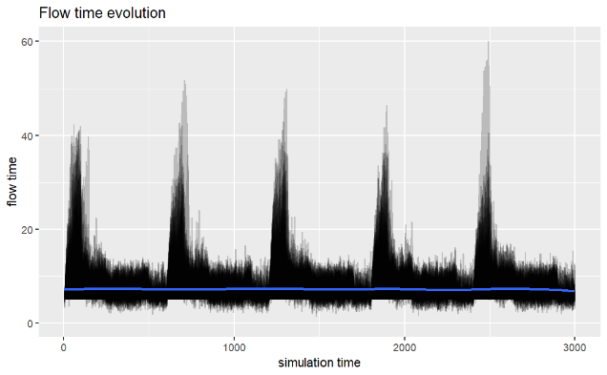

Figura

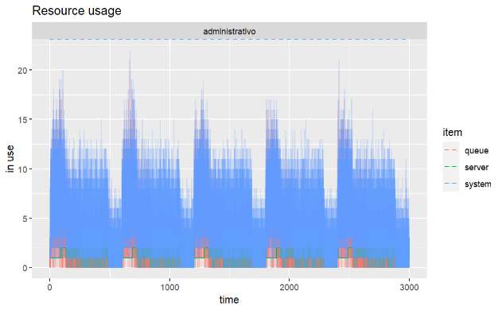

Figura

Neste caso observa-se um pico nos tempos de espera localizado no início do quinto dia. Para além disso, a média é cerca de 7 minutos por contacto. O segundo gráfico revela uma grande quantidade de clientes no sistema resultado da acumulação dos clientes no sistema de cada uma das 50 réplicas.

### Com os telefonemas tendo prioridade em relação às mensagens

Nesta fase iremos analisar como se comporta o sistema quando efetuamos todas as alterações propostas nas situações de melhoria e quando os telefonemas têm prioridade de atendimento face às mensagens.

Figura 17

*Figura 18*

A utilização não se alterou, averiguando-se que pouca parte dos recursos é desperdiçada e, como se pode ver, o tempo em que os administrativos estão a atender contactos também é muito próxima da totalidade.

Figura 19

*Figura 20*

Ao analisar este gráfico apura-se mais problemas, pois o tempo de resposta das mensagens é extremamente alto, e uma vez que damos prioridade às chamadas, as mensagens acabam por ser respondidas quase todas somente após uma hora, e muitas chamadas não são respondidas antes de serem desligadas. Porém, a estratégia de adicionar mais administrativos surtiu efeito, pois nas horas em que existem mais funcionários o número de contactos na fila e a serem atendidos tem um decréscimo, apesar de a situação ideal ser a existência de um orçamento para mais administrativos nas outras horas.

Figura 21

*Figura 22*

Por estes gráficos confirma-se o não desperdício da atividade dos administrativos e a utilização em praticamente cem por cento do tempo de todos os administrativos.

Figura 23

*Figura 24*

Por último, com estes gráficos podemos confirmar os problemas da extrema demora de resposta aos contatos correspondentes a mensagens, e que muito poucas chamadas são atendidas num tempo inferior a cinco minutos. Todavia, existe algum efeito do acréscimo dos administrativos pois nesses períodos há um decréscimo dos contactos em espera.

# **Conclusão**

Em suma, a situação atual apresenta como principal desafio a utilização excessiva dos dois administrativos. Para abordar este problema e acelerar o processo, implementou-se as melhorias sugeridas e simulou-se a situação para avaliar os resultados.

A situação de melhoria oferece várias vantagens em relação à atual, incluindo uma utilização mais eficiente dos recursos disponíveis. No entanto, apesar desses avanços, ainda existem oportunidades para implementar melhorias adicionais que poderiam aumentar ainda mais a eficácia do sistema.